
編輯：一年四班全體師生
運動會﹕
一年級趣味競賽
愛的抱抱！
榮獲全學年
第一名

班刊7
104

運動會連結網址： http://www.youtube.com/watch?v=iTtr8Ws0XRI&feature=youtu.be
青蛙的故事
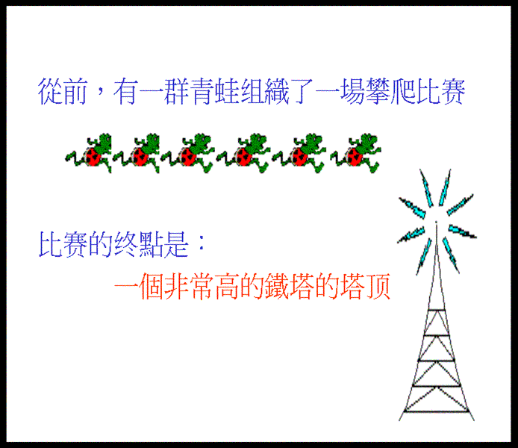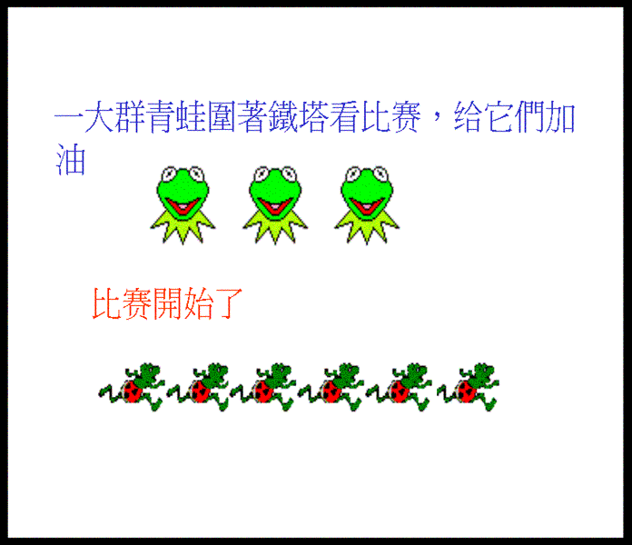
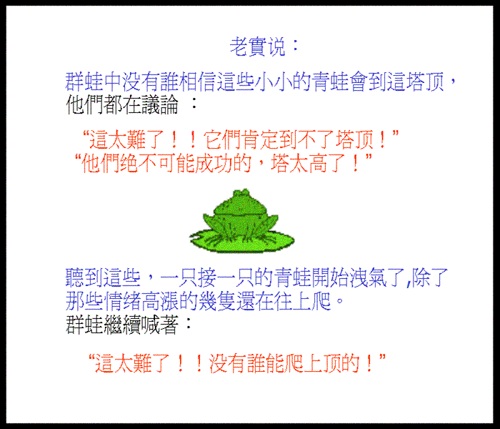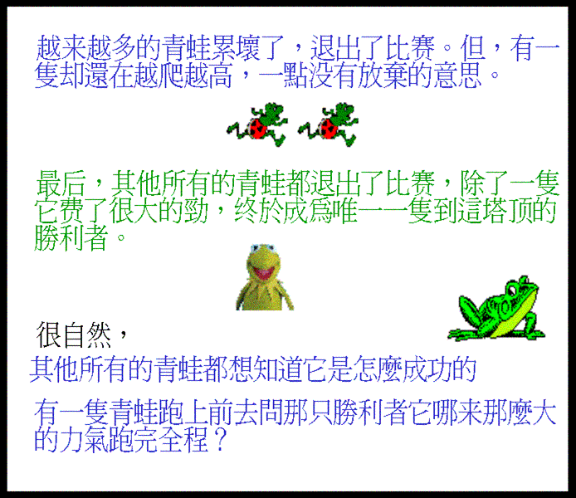
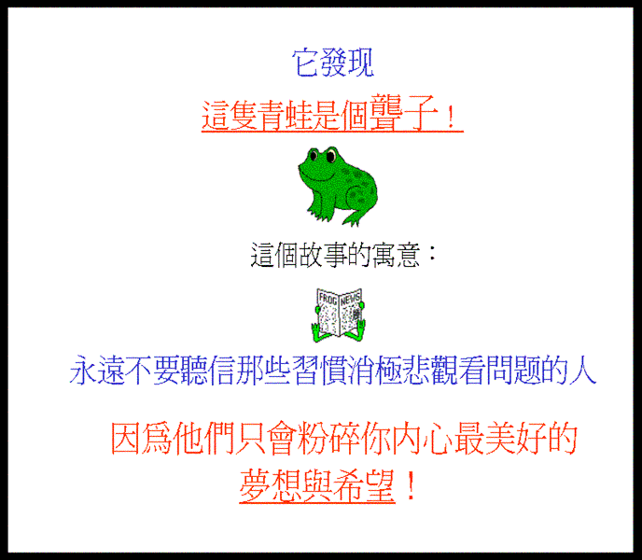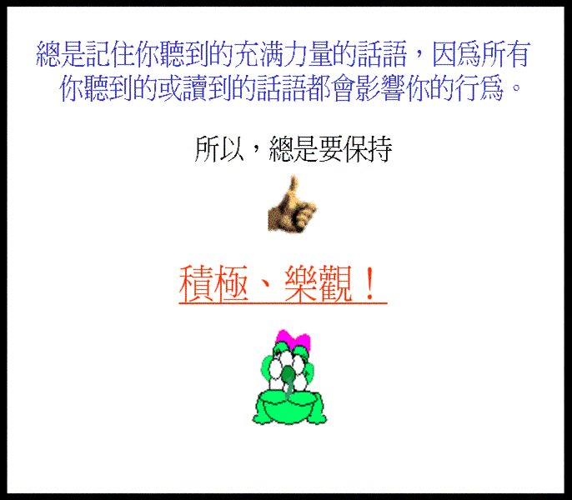
墨菲定律

從前有兩個人是同窗好友，共同在一起苦讀了十年，
終於盼到了趕考的時間，他們兩人便相約同行到京城趕考。
有一天早晨，他們走到一個小鎮上時，迎面碰上了一個出殯的
隊伍，他們急忙閃到一旁，看著出殯的隊伍吹吹打打的走過去。
其中一個人覺得很倒楣，他懊惱的想：怎麼會這麼倒楣呢？
要去求功名偏偏遇見了辦喪事的，這是不是預示我走背運呢？
看來我一定是考不中了，於是他的心裡就十分沉重和灰暗。
走進考場，他還是一直被這件事所困惑，他的情緒嚴重影響了
他的水平發揮，結果就名落孫山了。
另一個人在碰見送殯隊伍的時候卻想，棺材棺材升官發財，
真是太好了，這真是一個好兆頭，顯示我一定能高中，於是他的心情非常的好，他在考場上也被這件事情感染，越想越開心，
於是就文思泉湧下筆流暢，果然一舉高中。
這兩個人回到家以後，都跟別人說：「我考試那天看到的事情還真是靈驗。」
墨菲定律：成功法則就是凡事往好的積極面去思考，就能出人頭地邁向成功。改編自林芸墨菲定律93年留個空間路更遠東文林堂

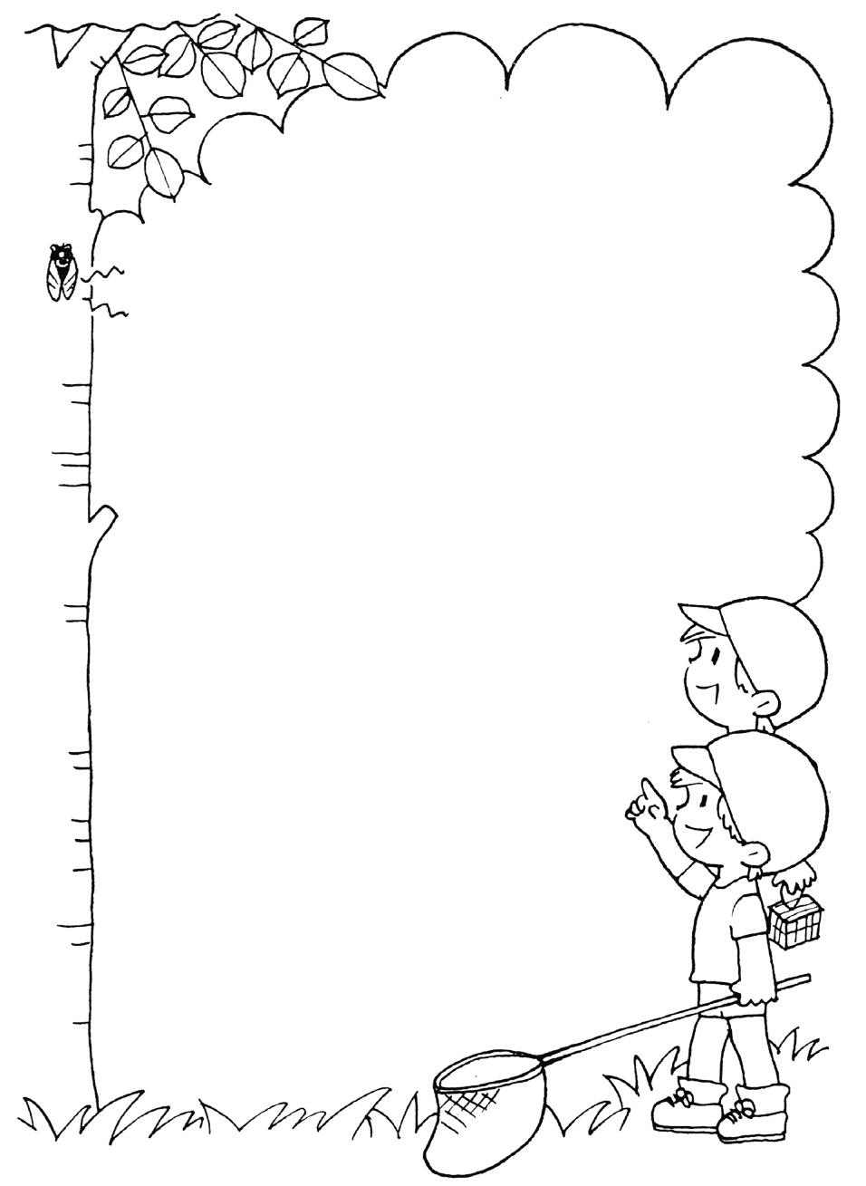
所以我們對於我們的孩子要有信心。
他不是不夠聰明，可能只是
學習方法不對；他不是不夠
努力，可能他的興趣培養的
比別人慢一點；他不是
成績不好，可能是他
正在享受進步的樂趣
，他不是冥頑不靈，
可能是他不知道我們的
要求是什麼。

